

**Trésorerie Générale du Royaume**

**Direction de l’Appui et de la Gestion des Ressources**

**Division de la Production Informatique**



Système de gestion intégrée des Recettes

G . i . R

Guide des recommandations

**Service de l’Administration du Portail, des Télé-services et de l’EDI**

**Version 1.1**

## Le contexte

Dans le cadre du processus d’amélioration des performances du système GiR, plusieurs travaux d’investigation ont été réalisés pour permettre aux utilisateurs finaux d’avoir une bonne qualité de service au niveau du système GIR.

## Les objectifs

Pour remédier aux différents réclamations des utilisateurs qui concernent la lenteur au niveau de l’utilisation du système GiR, des recommandations ont été effectuées pour un bon usage du navigateur FireFox avec le système GiR. Il s’agit de :

**Désactivation de la vérification du certificat SSL**

Depuis le menu **Outils > Options** de FireFox, puis sur l’onglet « **Chiffrement** », cliquer sur le bouton « **Validation** » :

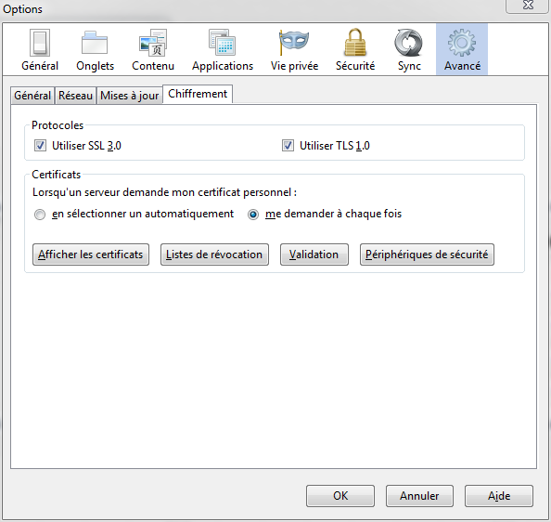

Une fenêtre s’ouvre indiquant la procédure de validation du certificat ssl utilisé pour la connexion :

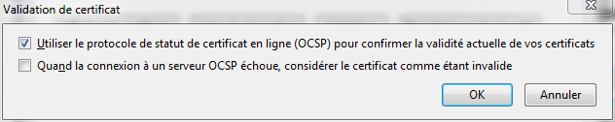

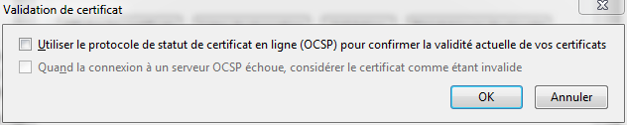Il faudra **décocher les cases** pour ne pas demander des validations en ligne des certificats :

Si cette case reste cochée, il y aura une lenteur qui serait due à la demande de validation et comme le poste ne dispose pas de connexion Internet, il va attendre le « Timeout » pour poursuivre la transaction.

**Activation du cache SSL au niveau de FireFox**

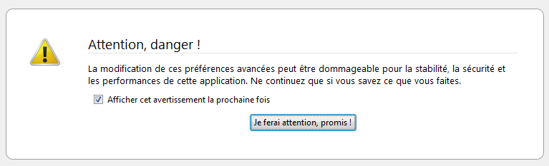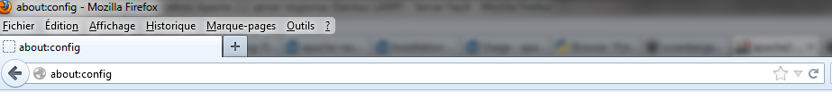Au niveau de la barre d’URL de FireFox, tapez «  about :config »,

un écran s’affiche avec le message d’alerte ci-dessous :

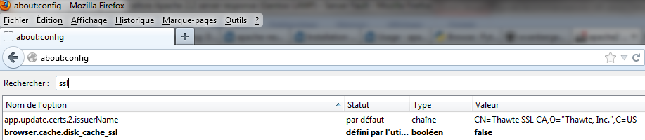Cliquer sur le bouton « **Je ferai attention, promis !** » pour continuer. Un écran s’affiche avec les différents attributs de paramétrage du navigateur FireFox. Au niveau de la zone « Rechercher », tapez « ssl » :

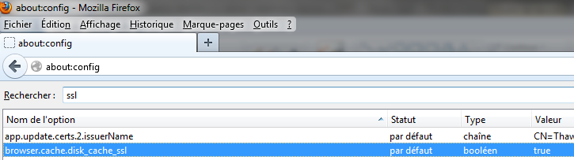La liste des attributs se modifie en vous donnant parmi les premiers attributs « **browser.cache.disk_cache_ssl** ».

Si cet attribut a la valeur : « **false**»**,** double-cliquez dessus pour qu’elle devienne « **true** ».

Le cache SSL est désormais activé.

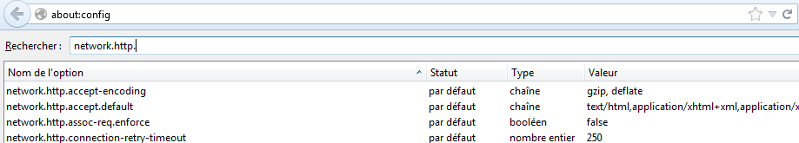**Amélioration de la communication HTTP**

Dans le champ « Rechercher » , saisissez « network.http. », une liste s’affiche avec les attributs :

Double cliquez alors sur l'option « **network.http.pipelining** » pour passer sa valeur à **True**. Faites de même avec les options « **network.http.pipelining.ssl** » et « **network.http.proxy.pipelining** ». Double cliquez ensuite sur l'option « **network.http.pipelining.maxrequests** » et fixez sa valeur à 32. Passez de la même façon l'option « **network.http.max-connections** » à 256, l'option « **network.http.max-connections-per-server** » à 32, l'option « **network.http.max-persistent-connections-per-server** » à 8, l'option « **network.http.max-persistent-connections-per-proxy** » à 24 et « **network.http.keep-alive.timeout** » à 115. Il faut redémarrer FireFox.